一、50人登陆并发（压力）

单独tomcat

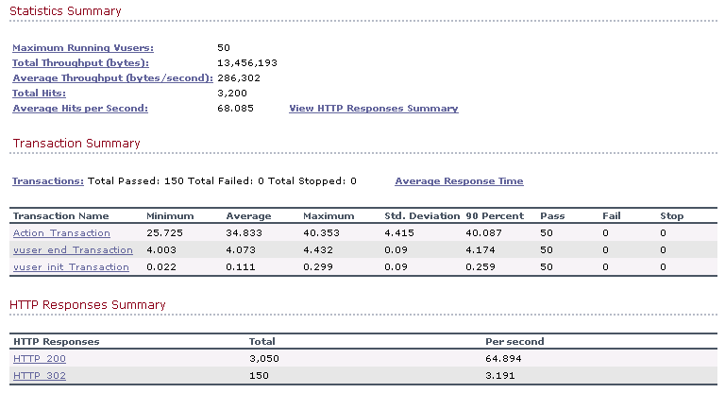

机群tomcat（2个）

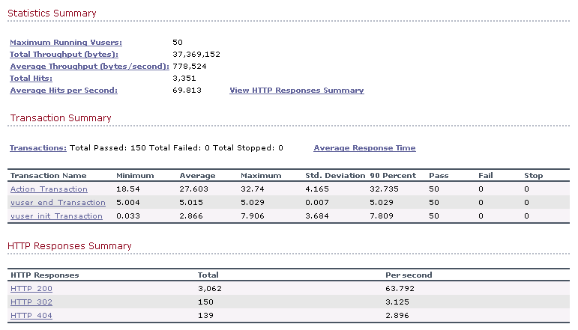

二、200人登陆并发（压力）

单独tomcat

无法跑

机群tomcat（2个）

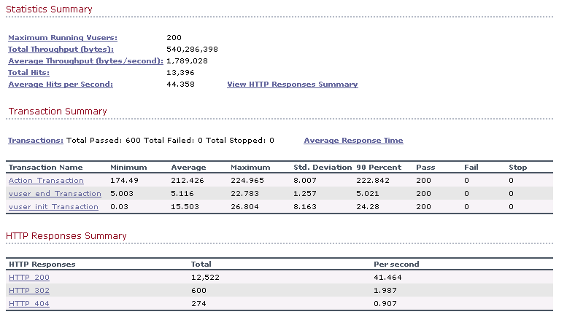

注释：单个tomcat在50人（最大并发人）的时候基本正常，偶尔会出错，机群200人（最大并发人）正常

